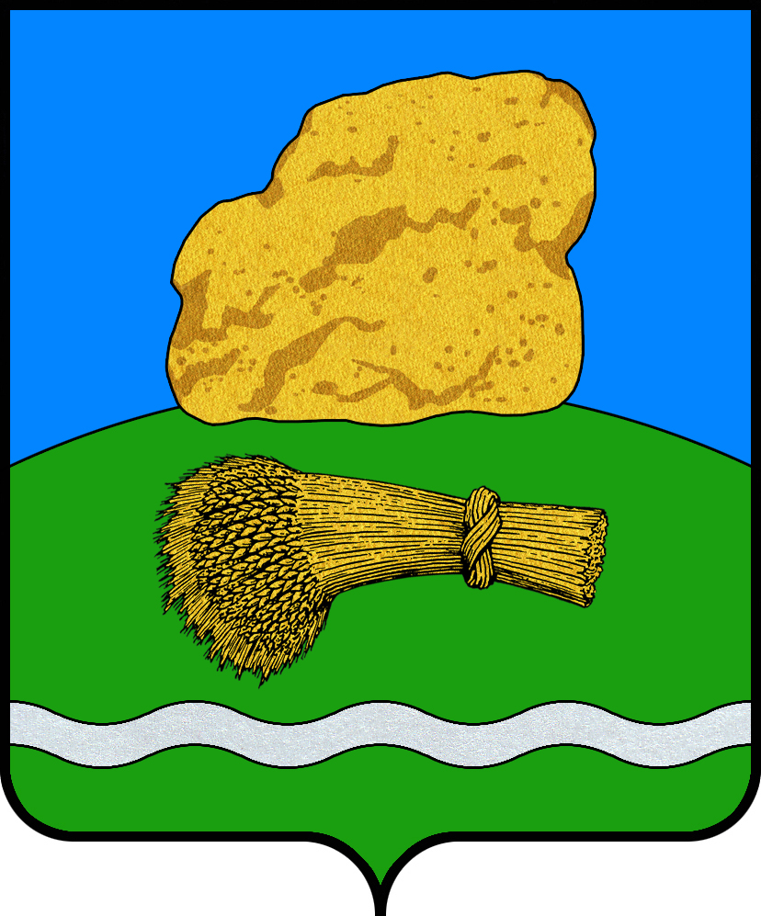
РОССИЙСКАЯ ФЕДЕРАЦИЯ
Калужская область

Администрация муниципального района
«ДУМИНИЧСКИЙ РАЙОН»

ПОСТАНОВЛЕНИЕ

«18» _06_ 2025 года № 258

__
О внесении изменений в муниципальную программу муниципального района «Думиничский район» «Экономическое развитие муниципального района «Думиничский район»

В соответствии с решением Районного Собрания представителей МР «Думиничский район» от 11.12.2024 № 72 «О бюджете муниципального района «Думиничский район» на 2025 год и плановый период 2026 и 2027 годов», руководствуясь ст. 179 Бюджетного кодекса, Постановлением администрации муниципального района «Думиничский район» от 13.08.2013 № 732 «Об утверждении Порядка принятия решений о разработке муниципальных программ муниципального района «Думиничский район», их формирования и реализации и Порядка проведения оценки эффективности реализации муниципальных программ муниципального района «Думиничский район», Уставом МР «Думиничский район», ПОСТАНОВЛЯЮ:

- Внести в муниципальную программу муниципального района «Думиничский район» «Экономическое развитие муниципального района «Думиничский район», утвержденную Постановлением администрации МР «Думиничский район» от 29.03.2019 г. № 173 (в ред. пост. от 24.04.2025 №182) (далее - Программа), следующие изменения:

  - В паспорте Программы пункт 8 «Объемы финансирования муниципальной программы за счет бюджетных ассигнований» изложить в следующей редакции:

8. Объемы финансирования муниципальной программы за счет бюджетных ассигнований | Наименование показателя | Всего, тыс. руб. | В том числе по годам
 | Наименование показателя | Всего, тыс. руб. | 2019 | 2020 | 2021 | 2022 | 2023 | 2024 | 2025 |  | 2026 | 2027
 | ВСЕГО | 413327,604 | 34236,877 | 32374,939 | 43180,605 | 36686,878 | 44542,900 | 58399,223 | 54979,342 |  | 54867,454 | 54059,386
 | В том числе по источникам финансирования:
 | средства бюджета муниципального района | 401412,795 | 33914,435 | 30598,453 | 35211,595 | 36448,848 | 44298,970 | 58080,068 | 54623,368 |  | 54522,563 | 53714,495
 | бюджет КО | 11914,809 | 322,442 | 1776,486 | 7969,010 | 238,030 | 243,930 | 319,155 | 355,974 |  | 344,891 | 344,891

  - В разделе 5 Программы «Объем финансовых ресурсов, необходимых для реализации муниципальной программы» таблицу изложить в следующей редакции:

Объем финансовых ресурсов, необходимых для реализации
муниципальной программы

(тыс. руб. в ценах каждого года)

Наименование показателя | Всего | В том числе по годам
Наименование показателя | Всего | 2019 | 2020 | 2021 | 2022 | 2023 | 2024 | 2025 | 2026 | 2027
ВСЕГО | 413327,604 | 34236,877 | 32374,939 | 43180,605 | 36686,878 | 44542,900 | 58399,223 | 54979,342 | 54867,454 | 54059,386
 | В том числе по источникам финансирования
средства бюджета муниципального района <*> | 401412,795 | 33914,435 | 30598,453 | 35211,595 | 36448,848 | 44298,970 | 58080,068 | 54623,368 | 54522,563 | 53714,495
бюджет КО <*> | 11914,809 | 322,442 | 1776,486 | 7969,010 | 238,030 | 243,930 | 319,155 | 355,974 | 344,891 | 344,891
 | В том числе по участникам:
администрация муниципального района "Думиничский район" | 404460,785 | 34142,948 | 32314,939 | 34607,468 | 36686,878 | 44512,900 | 58289,470 | 54979,342 | 54867,454 | 54059,386
в том числе
средства бюджета муниципального района <*> | 400263,231 | 33820,506 | 30538,453 | 34355,713 | 36448,848 | 44268,970 | 57970,315 | 54623,368 | 54522,563 | 53714,495
бюджет КО <*> | 4197,554 | 322,442 | 1776,486 | 251,755 | 238,030 | 243,930 | 319,155 | 355,974 | 344,891 | 344,891
МКУ "Управление строительства, дорожного и жилищно-коммунального хозяйства" МР "Думиничский район" | 8573,137 | 0 | 0 | 8573,137 | 0 | 0 | 0 | 0 | 0 | 0
в том числе:
средства бюджета муниципального района <*> | 855,882 | 0 | 0 | 855,882 | 0 | 0 | 0 | 0 | 0 | 0
бюджет КО <*> | 7717,255 | 0 | 0 | 7717,255 | 0 | 0 | 0 | 0 | 0 | 0
отдел культуры и туризма администрации МР "Думиничский район" | 293,682 | 93,929 | 60,0 | 0 | 0 | 30 | 109,753 | 0 | 0 | 0
в том числе:
средства бюджета муниципального района <*> | 293,682 | 93,929 | 60,0 | 0 | 0 | 30 | 109,753 | 0 | 0 | 0

2. Настоящее Постановление вступает в силу с даты его опубликования в районной газете «Думиничские вести», подлежит размещению на официальном сайте www.zskaluga.ru, размещению на официальном сайте муниципального района «Думиничский район» https://admdum.gosuslugi.ru/.

3. Контроль за исполнением настоящего Постановления возложить на первого заместителя Главы администрации МР «Думиничский район».

И.о. Главы администрации С.А. Доносова

